2 Краткие теоретические сведения
Счётчик – устройство для подсчёта числа входных импульсов.
Параметры счётчика:
- модуль счёта М – число устойчивых состояний;
- ёмкость Е – максимальное число, которое может быть записано в счётчик (Е=М-1);
- быстродействие (скорость перехода из состояния «все 1» в состояние «все 0» и наоборот).
Классификация:
1 По направлению счёта:
- суммирующие;
- вычитающие;
- реверсивные;
2 По способу построения цепи переноса:
- с последовательным переносом;
- с параллельным переносом;
- с комбинированным переносом;
3 По способу переключения триггера:
- синхронные;
- асинхронные.
2.1 Простейший суммирующий асинхронный счётчик
Счётчик представляет собой несколько последовательно включенных счётных триггеров. По каждому входному импульсу счётный триггер изменяет своё состояние на противоположное. Схема счетчика с последовательным переносом на базе асинхронного Т триггера приведена на рисунке 2.1. С поступлением каждого входного импульса число в счетчике увеличивается на единицу. Если в данном разряде присутствует 1, то под воздействием перепада, поступающего от предыдущего, он обнуляется, и единица переносится в следующий разряд. Если же в данном разряде 0, то в него записывается 1.
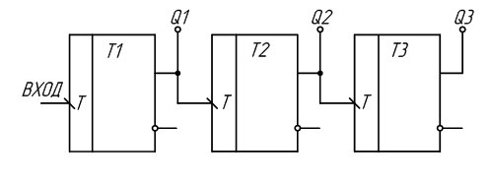
Рисунок 2.1 – Простейший суммирующий асинхронный счётчик

Если вход синхроимпульса триггера отмечен как «\», то опрокидывание триггера происходит по заднему фронту, если как «/» - то по переднему.
Устройство двоичного суммирующего счетчика по, выполненного на базе JK-триггеров показано на рисунке 2.2

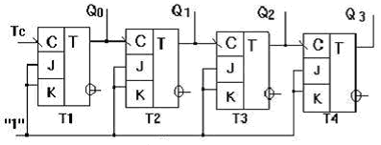
Рисунок 2.2 – Суммирующий асинхронный счётчик на JK триггерах

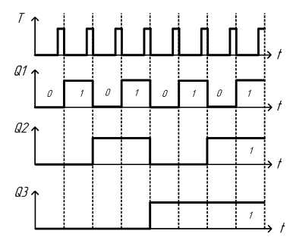

Рисунок 2.3 – Временная диаграмма работы суммирующего асинхронного счётчика

Таблица 2.1 – Изменение уровней на выходе суммирующего двоичного счётчика при поступлении на его вход импульсов
Номер входного импульса | Q2 | Q1 | Q0
1 | 0 | 0 | 1
2 | 0 | 1 | 0
3 | 0 | 1 | 1
4 | 1 | 0 | 0
5 | 1 | 0 | 1
6 | 1 | 1 | 0
7 | 1 | 1 | 1
8 | 0 | 0 | 0
Проанализировав временную диаграмму, можно определить, что на выходах приведённой схемы счётчика последовательно появляются цифры от 0 до 7. Эти цифры записаны в двоичном виде. При поступлении на счётный вход счётчика очередного импульса, содержимое его триггеров увеличивается на 1. Поэтому такие счётчики получили название суммирующих двоичных счётчиков. Если информацию снимать с инверсных выходов триггеров, то получится вычитающий счётчик.
2.2 Простейший вычитающий асинхронный счётчик
Условия для изменения состояний триггеров вычитающих счетчиков аналогичны условиям для суммирующих счетчиков с той лишь разницей, что они должны “опираться” на значения инверсных, а не прямых выходов триггеров. Следовательно, рассмотренный выше счетчик можно превратить в вычитающий, просто переключив входы “С” триггеров с выходов Q на выходы . По входам S в разряды счетчика может заноситься двоичное число, из которого нужно вычесть число, представляемое количеством входных импульсов. При построении такого счетчика реализуется закономерность вычитания единицы из двоичного числа: первая единица, встретившаяся при просмотре этого числа справа налево, меняется на нуль, а все предшествующие нули меняются на единицы.
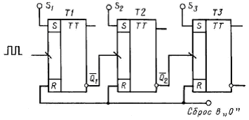
Рисунок 2.3 – Вычитающий счётчик
Когда в качестве разрядных триггеров используются D-триггеры, синхронизируемые передним фронтом синхроимпульсов, для получения вычитающего счетчика (асинхронного) входы “С” последующих триггеров соединяются с прямыми выходами предыдущих, также как в счетчике прямого счета, построенного на JK-триггерах. Рассмотрим схему счётчика на триггерах, опрокидывающихся по переднему фронту входных импульсов рисунок 2.4
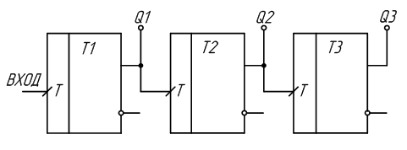
Рисунок 2.4 – Вычитающий счётчик
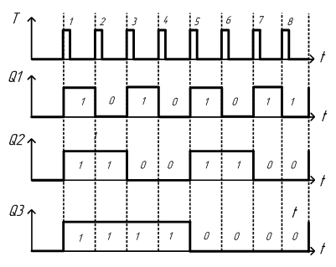
Рисунок 2.4 – Временная диаграмма
Из временной диаграммы видим, что получился вычитающий счётчик. Если информацию снимать с инверсных выходов триггеров, то получится суммирующий счётчик. Вычитающий опрокидывающийся по переднему фронту входных импульсов на D-триггерах приведен на рисунке 2.5
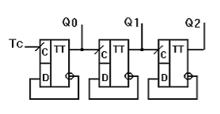
Рисунок 2.4 – Вычитающий счётчик на D-триггерах

2.3 Счётчик с произвольным модулем счёта
Для построения такого счётчика можно использовать двоичный счётчик, у которого модуль счёта М должен быть больше модуля счёта разрабатываемого счётчика с произвольным модулем счёта. При этом пользуются следующим правилом. Задавшись коэффициентом деления N (коэффициент пересчета), нужно найти 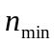 – минимальное число триггеров, в которых может хранится число, соответствующее коэффициенту пересчета. Затем по формуле 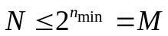 определить емкость счетчика. Представить коэффициент пересчета N по степеням 2 и ввести в соответствующие триггеры обратную связь по входу R. Например, для построения делителя на 10 необходимо (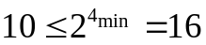 ) четыре триггера. Теперь представим коэффициент пересчета 10 по степеням 2 имеем 10 = 2³ + 2¹ введем в соответствующие триггеры обратную связь получим схему приведенную на рисунке 2.5
Число 10 в двоичной системе счисления представляется 1010. Когда на выходах счетчика будет код 1010, на выходе элемента «И» появится логическая единица, которая запустит схему гашения. Длительность импульса на выходе схемы гашения должна быть достаточна для надёжного сброса всех триггеров счётчика в 0. Разряды числа 1010, равные 1 подаются на схему «И» с прямых выходов триггеров, а равные 0 - с инверсных. Таким образом, как только счётчик досчитает до десяти , произойдёт обнуление всех триггеров и счёт продолжится с кода 0000.
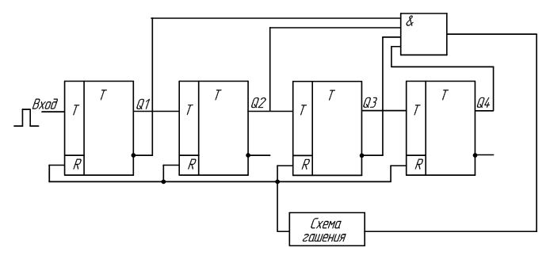
Рисунок 2.5 – Счётчик с модулем счета М=10

5 Контрольные вопросы
5.1 Объяснить принцип работы суммирующего счётчика.
5.2 Изобразить временные диаграммы работы суммирующего счётчика.
5.3 Объяснить принцип работы вычитающего счётчика.
5.4 Изобразить временные диаграммы работы вычитающего счётчика.
5.5 Объяснить принцип работы счётчика с произвольным модулем счёта.
5.6 Рассказать о классификации счётчиков.
5.7 Где применяются счётчики?

